УПРАВЛЕНИЕ ВНЕВЕДОМСТВЕННОЙОХРАНЫ РОСГВАРДИИ
по РЕСПУБЛИКЕ БУРЯТИЯ объявляет набор кандидатов на обучение в
Воронежский институт МВД России с последующим трудоустройством в Управление Росгвардии по Республике Бурятия!

ИНФОРМАЦИЯ о местах приема документов, необходимых для поступления в Воронежский институт МВД России на ОЧНУЮ форму обучения
Поступающий должен обратиться в кадровый орган Управления Росгвардии по Республике Бурятия (далее - комплектующий орган). 2. В отделе кадров комплектующего органа написать личное заявление. 3. Пройти по направлению комплектующего органа предварительное медицинское освидетельствование (военноврачебную экспертизу) и комплексное психодиагностическое обследование. 4. Отдел кадров комплектующего органа формирует материал изучения кандидата на обучение и в установленные сроки высылает его в ВИ МВД России.

После успешного окончание учебного заведения курсанту присваивается специальное звание лейтенант полиции, назначается на должности инженерно - технического состава:
- начальник пункта централизованной охраны,
- инженер пункта централизованной охраны,
- дежурный пункта централизованной охраны.
Основные направления деятельности:
- внедрение и организация эксплуатации инженерно-технических средств охраны и безопасности;
- эксплуатация и техническое обслуживание локально-вычислительных сетей;
- программно-аппаратный контроль баз данных, программное обеспечениеавтоматизированных рабочих мест и иных программных средств.

Требования к кандидатам:
к вступительным испытаниям допускаются кандидаты с результатами ЕГЭ за 2020-2021 годы не старше 25 лет, прошедшие психологический отбор и военно-врачебную комиссию.

Льготы: Отстрочка от службы в Вооруженных Силах РФ на время обучения и дальнейшей службы в подразделениях Росгвардии. Обучение бесплатное. Обеспечение форменным обмундированием, бесплатное проживание. Денежное довольствие: 1 курс - от 1500 рублей, 5 курс – от 24000 рублей и выше.
Меры социальной поддержки обучающихся в образовательных организациях по очной форме обучения определяются Федеральным законом от 19 июня 2011 года № 247 «О социальных гарантиях сотрудникам органов внутренних дел Российской Федерации и внесении изменений в отдельные законодательные акты Российской Федерации», который регулирует отношения, связанные с денежным довольствием, обеспечением сотрудников органов внутренних дел жилыми помещениями, медицинским обслуживанием действующих и уволенных со службы сотрудников, членов их семей, а также с предоставлением им иных социальных гарантий.

Минимальное количество баллов, подтверждающих успешное прохождение дополнительных вступительных испытаний: (ДЛЯ ПОСТУПАЮЩИХ НА ОЧНУЮ ФОРМУ ОБУЧЕНИЯ)

Для кандидатов на обучение, поступающих по
специальностям: 11.05.02 «Специальные
радиотехнические системы»:
русский язык - 50 баллов;
физическая подготовка - 36 баллов.

Общие требования к уровню физической подготовленности кандидатов на очное и заочное обучение
В результате подготовки к дополнительному вступительному испытанию кандидаты на обучение
должны:
Знать: - условия, порядок, технику выполнения, критерии оценки контрольных упражнений по физической подготовке
Уметь: - правильно выполнять контрольные упражнения на дополнительном вступительном испытании по физической подготовке.
Содержание дополнительного вступительного испытания и методические указания к выполнению контрольных упражнений.
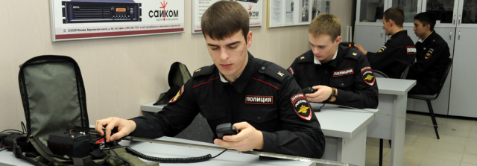

Дополнительное вступительное испытание по физической подготовке кандидатов на обучение в образовательные организации МВД России оценивается в баллах по результатам выполнения трех контрольных упражнений: - подтягивание на перекладине, бег на 100 м, бег на 1000 м ― для кандидатов на обучение мужского пола 2, 3 и 4 групп предназначения; - силовое комплексное упражнение (далее ― СКУ), бег на 100 м, бег на 1000 м ― для кандидатов на обучение женского пола 2, 3 групп предназначения.
Минимальная сумма баллов, подтверждающая успешное выполнение трех контрольных упражнений, для кандидатов на

обучение второй группы предназначения ― 39 баллов, третьей ― 36 баллов. Проверка уровня
физической подготовки кандидата на обучение в образовательной организации МВД России признается пройденной успешно, если он набрал
минимальное количество баллов (1 балл и выше) по
каждому из трех упражнений, предусмотренных настоящей программой. По результатам успешного выполнения трех контрольных упражнений баллы, набранные кандидатом на обучение, суммируются и учитываются при проведении конкурса по результатам всех вступительных испытаний. Порядок и условия проверки и оценки физической подготовленности кандидатов на обучение осуществляется в соответствии с требованиями приказа МВД России от 1 июля 2017 г. № 450, приказа МВД России от 5 мая 2018 г. № 275.

Особые права и преимущества при приеме на обучение в Воронежский институт МВД России
Без вступительных испытаний (при условии успешной сдачи испытания по физической подготовке) В институт принимаются победители и призеры заключительного этапа всероссийской олимпиады школьников, члены сборных команд Российской Федерации, участвовавших в международных олимпиадах по общеобразовательным предметам и сформированных в порядке, определяемом уполномоченным Правительством Российской Федерации федеральным органом исполнительной власти, − по направлениям подготовки (специальностям), соответствующим профилю всероссийской олимпиады школьников или международной олимпиады (при наличии соответствующих подтверждающих документов).

При условии успешного прохождения вступительных испытаний (вне конкурса) На обучение в пределах установленной квоты при
условии успешного прохождения вступительных испытаний (вне конкурса) принимаются дети-

УПРАВЛЕНИЕ ВНЕВЕДОМСТВЕННОЙ ОХРАНЫ РОСГВАРДИИ по Республике Бурятия объявляет набор кандидатов на обучение в
сироты и дети, оставшиеся без попечения родителей, а также лица из числа детей-сирот и
детей, оставшихся без попечения родителей.
Преимущественным правом на зачисление пользуются Преимущественным правом на
зачисление пользуются при условии успешного прохождения вступительных испытаний и при прочих равных условиях (при наличии соответствующих подтверждающих документов)
(полным списком преимущественного права на зачисление можете ознакомиться на сайте института в информационно-коммуникационной сети Интернет https://vi.mvd.ru/ )

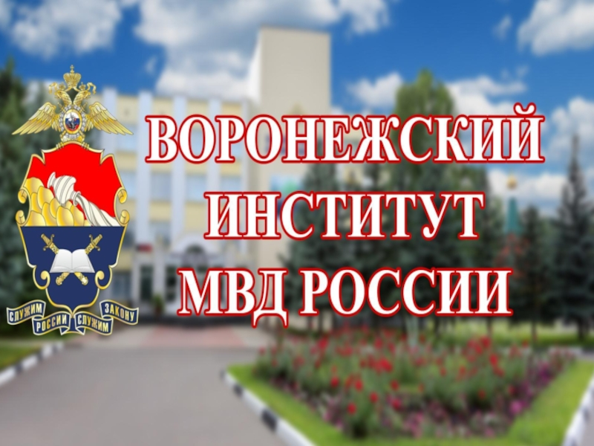
Контактные телефоны:

ФГКУ «УВО ВНГ Российской Федерации по Республике Бурятия»телефон отдела кадров:
8-(301)-2-43-30-19, 8-(301)-2-43-53-66

